杭西高2016年10月高一历史试卷
命题人 汤洁 审核人 余晖
第1卷 选择题（60分）
一、选择题（本大题共30小题，每题2分，共60分。在每题列出的四个选项中，只有一项最符合题目要求。）
分封制和宗法制是我国古代西周时期重要的政治制度之一，对我国社会发展乃至习俗都产生了深远影响，据此回答1-10题。
1.古典名著《红楼梦》中描写了两位贵族青年兄弟：贾宝玉与贾环。弟弟贾环对同父异母的哥哥贾宝玉十分嫉妒但表面又对他十分惧怕，按古代宗法制的规则，造成这种现象的主要原因是（ ）
A.贾宝玉长的俊美，性格乖巧，深的贾母喜爱。 B.贾环性格阴暗狡邪。
C.贾宝玉年长于贾环 D.贾宝玉是正室夫人王氏所生，贾环是侧室之子。
2.历史典故“烽火戏诸侯”讲述的是：诸侯因义务所在，看见烽火点燃，蜂拥而至勤王，这一典故反映的政治制度是（ ）
A.宗法制 B.分封制 C.郡县制 D.王位世袭制
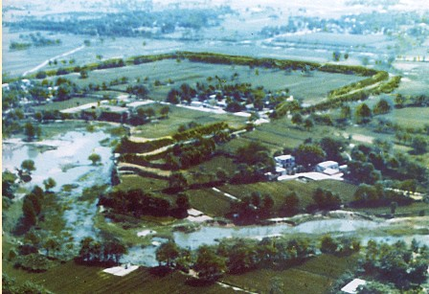
3.下列图片中，能反映早期中国政治特点的是（ ）
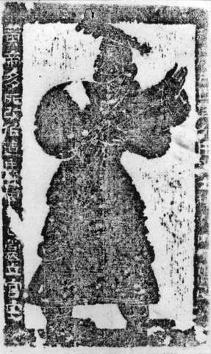
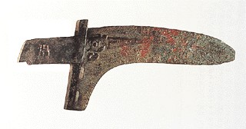
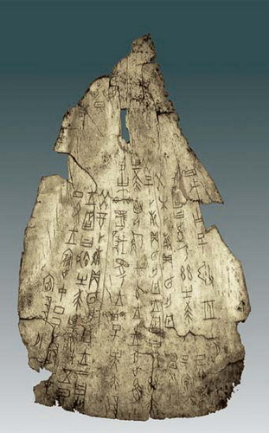

黄帝像
新石器古城遗址
甲骨刻辞
青铜兵器

A B C D
4．下列西周诸侯国中属于同姓封国的是 ①齐 ②鲁 ③燕 ④晋 ⑤宋 （ ）
A．①②③ B． ②③④ C． ③④⑤ D． ①②⑤
5．西周的宗法制 （ ）
A．与分封制互为表里 B．其最大特点是长子继承制
C．由原始社会父系家长制间接演变而来 D．容易导致诸侯割据纷争
6．《说文解字》解释说：“宗，尊祖庙也。”也就是说，宗法的“宗”的本义是宗庙。这说明宗法制以什么纽带？ （ ）
A．财产 B．地域 C．信仰 D．血缘
7．据说周公东征以后，“封建亲戚，以蕃屏周”。其中的“封建”指的是
A．分封诸侯国 B．进行封建改革C．实行宗法制 D．任人唯亲
8.商鞅一人多姓，据《姓纂》载：“秦有卫鞅，受封于商，子孙氏焉。”其中“商”姓来源于 A．所任官职名 B．所在地方的地名 C．母亲的族姓 D．因功得到的封地
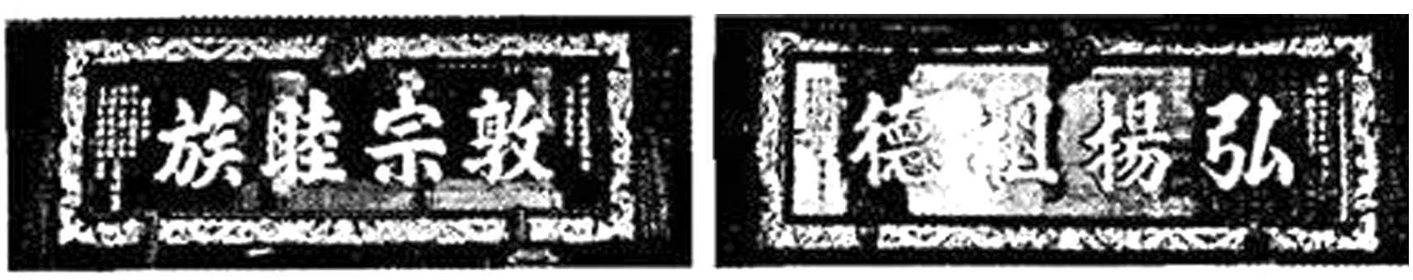
9.右图为闽南地区王氏宗祠“世飨堂”的两块牌匾。它们：①体现聚族而居的宗法观念 ②具有激励族人的教化功能 ③强调尊宗敬祖的文化认同 ④反映重利轻义的价值取向
A．①②③ B．①②④ C．①③④ D．②③④
10. “祖德流芳思木本，宗功浩大想水源。”尊祖敬宗是宗法制的重要内容，其对今天的影响表现在
A．规范宗教仪式 B．传承中华传统 C．禁锢人们思想 D．阻碍社会进步
秦始皇不仅建立了大一统帝国，而其所开创的政治模式大都为后代所继承，其中尤以皇帝制度最为显著，据此回答11-15题。
11.“秦……尽管昙花一现，它却能成功地把一套国家官僚机器的制度传给它的政治继任者。”这套“制度包括（ ）
①行省制度 ②皇帝制度 ③郡县制度 ④三公九卿制度
A.①②③ B. ②③④ C.①② D.①②③④
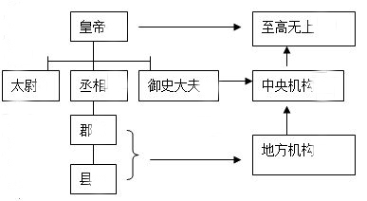
12.对右图“秦朝统治机构示意图”的表述不正确的是（ ）
A．秦朝实行专制主义中央集权 B．秦朝是主张以法治国
C．秦朝中央机构职责明确 D．丞相位权较高
13. 《苟子·君道》：“墙之外，目不见也；里之前，耳不闻也；而人主之守司(官吏)，远者天下，近者境内，不可不略知也。”为达到引文的效果，秦始皇采取的措施是
A．确立至高无上的皇权制 B．设立丞相帮助皇帝处理全国政事
C．设立御史大夫监察百官 D．设立太尉负责管理全国军务
14.秦始皇说“天下共苦战斗不息，以有侯王。赖天下初定，又复立国，是树兵也，而求其宁息岂不难哉!”秦始皇因此（ ）
A．焚书坑儒 B．推行郡县制 C．强化中央机构 D．统一文字
15.“皇帝”制度创立于秦朝，关于这项制度说法错误的是
A.国家的法律、政策，都决定于皇帝一个人的意志
B.“主独制于天下而无所制也”成为中国古代的政治定律
C.历代官僚体制虽有变化，但都以维护王权服务于皇帝为基本准则
D.“法令出一”意思是说，皇帝的决策往往要得到群臣的一致意见
封建中国政治传统中，君权与相劝的关系是一部不断摩擦，不断调整的历史，据此回答16-25题。
16.《史记集解》中有：“秦以前，民皆以金玉为印，龙虎钮，唯其所好。秦以来，天子独以印称玺，又独以玉，群臣莫敢用。”该材料主要反映了（ ）
A．秦朝人们以金玉为印 B．秦以前玉玺为皇帝所有
C．皇权为民，与民共享 D．皇权至上，皇帝独尊
17.皇权与相权的矛盾是我国封建社会专制主义中央集权潜在的主要矛盾之一。下列封建王朝的政治措施旨在分割宰相权利的是（ ）
①汉初分封同姓诸侯 ②唐代设三省六部制 ③宋朝设中书门下 ④建立中外朝制
A.①② B. ②③ C. ②③④ D.①②③④
18.隋唐时期，三省长官都是宰相，常常有七八个宰相议政。统治者这样做的目的（ ）
A.防止宰相权重难控 B.完善中央集权 C.加强对地方的控制 D.扩大民主权利
19.“今我朝罢丞相，设五府、六部、都察院、通政司、大理寺等衙门，分理天下庶务，……以后子孙做皇帝时，并不许立丞相。”这一现象出现于（ ）
A.唐朝 B.北宋 C.明朝 D.清朝
20.在某次考试题中，要求学生对废除丞相制这一历史事件进行评价。某学生把答案要点归纳如下，你认为不符合历史实际情况的是（ ）A．丞相制度妨碍了皇权的高度集中
B．丞相制度必然导致社会动乱
C．这一做法使军政大权进一步集中到皇帝手中
D．废除丞相制度，使君主专制达到了新的高度
21.某地洪水为患，消息上报朝廷后，皇帝一方面交代工部尽快抢修溃决的堤防，勿使水患继续扩大；另一方面，责成户部尽快调度粮食，运往灾区，赈济灾民。幕僚根据皇帝的之意，写成诏书，经皇帝确认无误后和直接送至工部、户部等单位执行。这是下列哪个时期的制度（ ）
A．秦汉 B.隋唐 C.宋元 D.明清
22.《明史》载：“成祖简翰林官直（值）文渊阁，参预机务……其时章疏直达御前，多出宸（帝王）断。儒臣入直，备顾问而已。”可见，当时内阁阁臣的职责是( )
A．参与机务，批答章疏 B．参与决策，传达公文
ziyuanku.comC．参与政务，充当顾问 D．参与政事，主管文教
23.史载明代内阁“掌献体可否，率陈规海，点检题奏，票拟批答，以平允庶政”，清代军机处“名臣贤相不胜屈指，类皆小心敬慎，奉公守法。其弊不过有庸臣，断不至有权臣”，这说明两者都：①协助皇帝处理国政 ②代行丞相职权，正式统率六部 ③防止大臣专权，强化君主专制 ④扩大了统治基础
A．①② B．①③ C．①③④ D．②③④
24.如果你到故宫参观，你可以在“军机处”景点的文字说明上发现这样的文字“军机处一日日程：……接折（阅读奏折）—— 见面（请皇帝旨）——述职（拟皇帝旨意）——过失（皇帝过目确定）——交发（下发旨意）——……”。这说明军机处的主要职能是
A、辅佐皇帝，参与决策 B、跪受笔录，上传下达
C、陪读陪写，赋诗作画 D、纵论军机，谋划战事
25. 紫禁城坐落在北京城南北中轴线上，太和殿是中轴线上最高大的建筑，皇帝即位、婚礼、生日、命将出征、接受文武百官朝贺等重大活动都在此举行。这种设计体现的实质问题是
A．和谐对称 B．中央集权 C．皇权至上 D．江山统一

中央集权与地方分权的斗争历来是我国古代政治角逐的重要内容，据此回答26-27题。
26.下图为我国古代地方权力强弱变化图，较为正确的是（ ）
地方
地方
年代
年代

ziyuanku.comA B
WWW.ziyuanku.com地方
地方
年代
年代

C D
27.为了有效的控制地方，元代统治者在地方设置的管理机构（ ）
A．分封制 B.行中书省 C.郡国并行制 D.中书省
对边疆地区有效的控制是中国古代历代帝王非常重视的一个问题，据此回答28-30题
28．下列什么事件标志着岭南地区开始归入中央王朝管辖（ ）
A．开凿沟通湘江水系和漓江水系的灵渠 B．修筑直道
C．岭南置郡 D．开辟五尺道
29.藏文史籍《萨加世系史》载：“元帝辖十一省，西藏之地面积虽不足一省，但因为他是八思巴的住地和教法所在，故作为一省委付与八思巴。”管理这一省的中央机构是（ ）
A.中书省 B.西藏行省 C.理藩院 D.宣政院
30.近代中国的版图是在那一时期奠定的（ ）
A.元朝忽必烈时期 B.明朝朱元璋时期C.清朝康熙、雍正、乾隆时期 D.唐太宗时期

Ziyuanku.com

第Ⅱ卷 非选择题（40分）
31.山东是我国经济和文化大省，历史悠久。阅读下列材料结合所学知识回答问题。（14分）
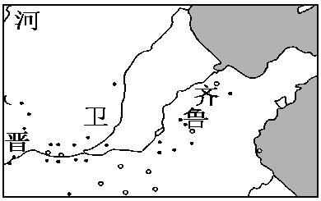
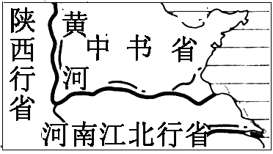
材料1 历史上的山东行政图

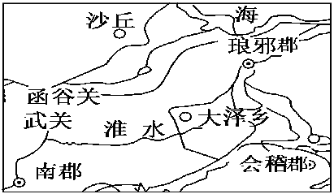
图一 图二 图三
材料2 据文献记载：
①鲁、齐等诸侯在其领地，有设置官员、建立武装、征收赋役的独立性。
②秦代官吏必须经过国家委任才能就职；官吏调任时，不得带随员；官吏一经任命，必须服从调遣，违者要依法治罪。
请回答：
(1)材料1中图一、图二、图三反映的山东大地出现的地方行政管理制度分别是什么？（3分）

(2)根据材料2指出，图一、图二反映的两种政治制度在地方权限上有何不同？（4分）

(3) 材料1中哪两幅图反映的地方行政制度对后世影响深远？为什么能产生深远影响？（7分）

32.在人类文明史上，以制度为重要内容的政治文明经历了不断演变的过程。阅读下列材料，结合所学知识回答问题。：（26分）
材料1 论中国政治制度，秦汉是一个大变动。隋唐之于汉，也是一大变动。
⑴结合所学知识，说明材料1一中秦汉和隋唐政治制度“大变动”各自的主要表现（5分）

$来&源：ziyuanku.com
材料2 唐因隋制,以三省之长中书令、侍中、尚书令共议国政,此宰相职也。
材料3 唐制，每事先经由中书省，中书做定将上，得旨，再下中书。中书付门下。或有未当，则门下缴驳，又还中书又将上，得者再下中书，中书又下门下。若事可行，门下即下尚书省。尚书省但主书填“奉行”而已。 ——朱熹《朱子语类》
⑵根据材料2、3归纳唐制的主要特点，并根据其运作程序概括这一制度的作用。（10分）

WWW.ziyuanku.com

材料4 “汉至武帝以后,柄归中朝,政去两府。所谓中朝者,大司马、大将军、侍中、常侍、散骑诸吏也。所谓外朝者,丞相、御史、二千石、九卿等也。盖武帝决事禁中,稀见卿相。”
——（明）于慎行《读史漫录》
WWW.ziyuanku.com明成祖“特简解缙、胡广、杨荣等直文渊阁，参预机务。阁臣之预机务自此始。然其时，入内阁者皆编、检、讲读之官，不置官属，不得专制诸司。……儒臣入直，备顾问而已。
军机处，地近宫廷，便于宣召。……为军机大臣者皆亲臣、重臣，于是承旨、出政皆在于此矣。……承旨诸臣（军机大臣）亦只供传述缮撰，而不能稍有赞画于其间也。——《清史稿》
⑶根据材料4并结合所学知识，说明汉代中朝、明代阁臣、清朝军机大臣有何相似之处？（3分）他们的职权又有何差异？（6分）其职权的变化反映了中国古代政治发展的什么趋势？（2分）
杭西高2016年10月高一历史答案
1-5:DBCBA 6-10：DADAB 11-15：BBCBD 16-20：DCACD 21-25：BCBBC 26-30：CBCDC
31、⑴图一：西周的分封制；图二：秦朝的郡县制；图三：元朝的行省制。（各1分）
⑵权限的不同：在分封制下，地方享有较大的独立性；（2分）而郡县制下的官员由国家任免，绝对服从中央（2分）。
⑶图二和图三反映的制度对后世影响深远。（2分）原因：在郡县制和行省制下，中央都对地方实行严格的控制和管理，有利于巩固国家统一、维护社会稳定。（5分）
32、⑴秦汉：开创建立专制主义中央集权制度：①确立皇帝制度、②中央政权实行三公九卿制、③地方推行郡县制；（3分）隋唐朝：开创三省六部制、创立科举制。（2分）
⑵特点：相权三分、集体议政、职责分明、互相制约。（4分）
作用：①三省相互牵制、相权被一分为三，有利于加强皇权；②三省分工明确又密切配合，提高了办事效率；③宰相集体议政、皇权受到一定制约，有利于防止决策失误；④形成完备而严密的封建官僚体系、加强了中央统治力量。（6分，任答三点、每点2分）
⑶相似点：主要官员都是皇帝的亲信近臣、都是皇帝的辅政机构。（3分）
职权：汉代中朝协助皇帝议决军国大事、有决策权；明代阁臣只是帮助皇帝处理杂务、提供顾问，仅有建议权；清朝军机大臣则完全秉承皇帝旨意办事、只负责记录并传达圣意。（各2分）
趋势：相权不断削弱直至废除、皇权不断加强，君主专制制度不断强化。（2分）

